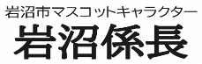




岩沼市許可25-7
いろいろなゲームをよういしていますよ！
☆おみやげもあります☆
岩沼さくら幼稚園 さくらっこクラブ（未就園児教室）
きねんしゃしんもとります♪
日 時 7月15日（火）10：00～10：30
※受付9：30～10：00
場 所 岩沼さくら幼稚園 保育室
対 象 未就学児のお子さんと保護者
持ち物 室内シューズ、水分補給できるもの
料 金 200円（保険料も入ります）
問い合わせ 0223-22-3244（水口・柏木）
『いわぬまかかりちょう』と
あそびましょう！

